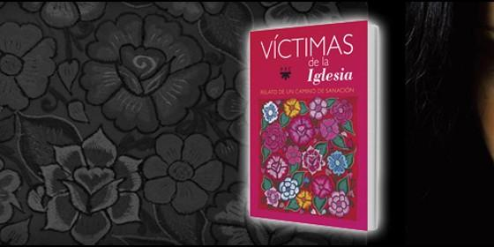
Víctimas de la Iglesia (PPC)


PPC publica un libro sobre los abusos sexuales en la Iglesia española

Víctimas de la Iglesia

José Luis Segovia: " Durante mucho tiempo la Iglesia ha tenido pavor a mirar a los ojos a las víctimas"
Redacción, 03 de marzo de 2016 a las 07:06
Me indigna que sean tantas las víctimas que lejos de encontrar en su Iglesia el amor y la justicia debidas, solo encuentran humillación, rechazo y desprecio, cuando no desconfianza, recelo y silencio

(Luis Aranguren Gonzalo, PPC).- La realidad del abuso sexual al interno de la Iglesia en España es un hecho que se ha mantenido en silencio durante demasiado tiempo. Por primera vez una persona afectada vence miedos y oscuridades y pone por escrito su historia personal. El relato central del libro que publica PPC es un testimonio anónimo que, lejos de pasar factura o mostrar resentimiento, muestra la cara descarnada del sufrimiento recibido, al tiempo que ofrece su camino de sanación espiritual y terapéutica que, posiblemente, pueda servir de gran ayuda para casos similares; que los hay, y no son pocos.
Nadie quedará indiferente ante este relato.Al leerlo uno puede imaginar el esfuerzo, el trabajo interior y ese saber estar sobre sí misma que ha supuesto colocar palabra tras palabra tanto sufrimiento en un relato repleto de lágrimas y al mismo tiempo de esperanza. Se trata de un texto auténtico, macerado a la luz de un proceso interior y relacional extremadamente complejo, y escrito con una profundidad y belleza que dejan al lector sobrecogido. Desde PPC entendemos que es de justicia publicar este libro. Es de justicia situarnos descaradamente a favor de las víctimas y denunciar los abusos cometidos en el interior de nuestra Iglesia.
La estructura del libro es sencilla y expresa la urdimbre del proceso sanador que encontramos al leerlo. La centralidad del relato la encontramos en la segunda parte donde la autora de este proceso presenta su testimonio. Antes de ese relato nos encontramos con la reflexión de José Luis Segovia, acompañante espiritual en esta travesía. Y la tercera parte está escrita por el psicólogo Javier Barbero, terapeuta de nuestra protagonista.
Visto en conjunto, este libro contiene una densidad cooperativa realmente novedosa, interpelante y sanadora. La centralidad del relato de la protagonista se ve abrazada por sus dos acompañantes. Tanto el sacerdote como el psicólogo reflexionan a partir de su experiencia de acompañamiento a la víctima que protagoniza la historia central. Por eso el subtítulo de este libro reza así: "Relato de un camino de sanación", puesto que las tres partes del mismo configuran de alguna manera un mismo relato sanador.

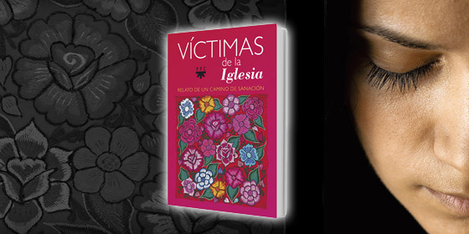

El objetivo de este libro es triple. En primer lugar quiere dar la palabra a un testimonio vivo de una realidad encubierta en nuestra Iglesia. "Reconozcámoslo -dice José Luis Segovia en estas páginas- durante mucho tiempo la Iglesia ha tenido pavor a mirar a los ojos a las víctimas. Las ha silenciado, siquiera mirando hacia otro lado, o convirtiéndolas en sospechosas y a los culpables en meras piezas de un triste juego de ajedrez en el que la respuesta consistía todo o más en cambiar la pieza de casilla. Sin embargo Dios no pasa de largo. Mira de frente al dolor y se encara con quienes lo han provocado".
En segundo término este libro pretende mostrar un camino de humanización real y terapéutico que es posible cuando la víctima deja de otorgar poder al abuso para que éste no marque y determine la vida. Como escribe en estas páginas Javier Barbero, "no se trata de funcionar ‘como si' no hubiera pasado, sino de no permitir que aquello tenga la última palabra".
Por último, y de modo especial, este libro quiere presentar un relato sanador que no se queda postrado en el dolor, a pesar de que éste tiene un poder enormemente autodestructor. Nuestra protagonista avanza una pista que se constituye en uno de los motores de su relato: "No sé si un día curaré del todo. Lo que sí sé es que solo el Amor puede curar el dolor. Por eso me indigna que sean tantas las víctimas que lejos de encontrar en su Iglesia el amor y la justicia debidas, solo encuentran humillación, rechazo y desprecio, cuando no desconfianza, recelo y silencio".
Este libro quiere hacer justicia al olvido deliberado que ha maltratado a las víctimas de la Iglesia arrinconándolas y en buena parte confinándolas en el silencio.Nuestra autora anónima ha sido valiente al escribirlo, rompiendo de ese modo una inercia de hipocresía institucional y de resignación personal que está llamada a generar no solo caminos de sanación como el que en el libro se muestran, sino también espacios de Iglesia que retornen a la fuente del Evangelio.

